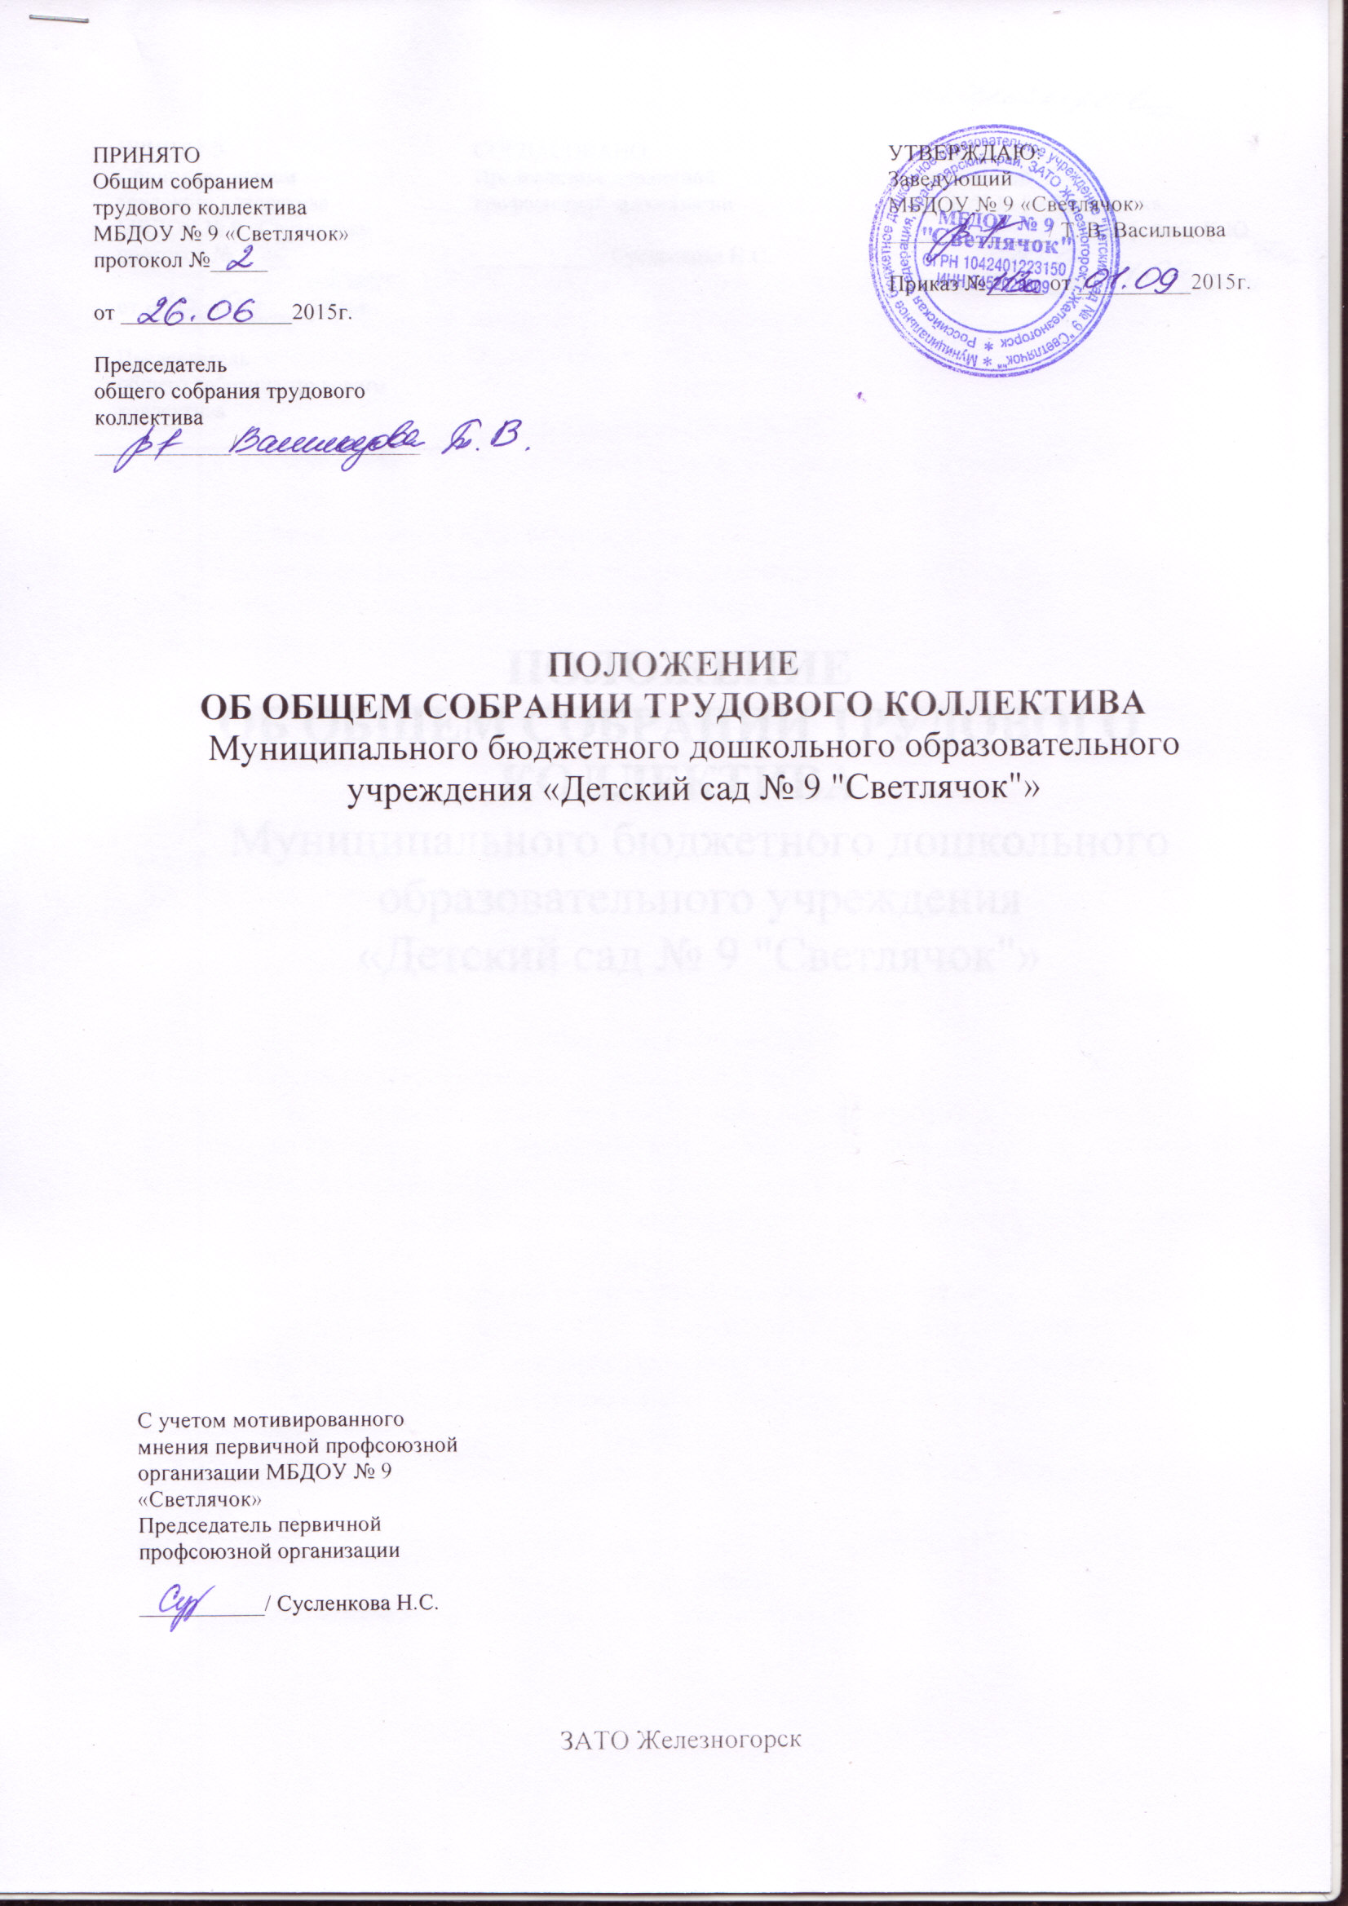
1. Общие положения
1.1. Общее собрание трудового коллектива Муниципального бюджетного дошкольного образовательного учреждения «Детский сад № 9 «Светлячок»» (далее – ОСТК) является высшим органом управления Муниципального бюджетного дошкольного образовательного учреждения «Детский сад № 9 «Светлячок»» (далее - ДОУ).
1.2. Порядок, полномочия ОСТК регламентируются Уставом ДОУ, настоящим положением.
1.3. В состав ОСТК могут входить с правом решающего голоса все сотрудники ДОУ, с правом совещательного голоса - приглашенные лица.

2. Цель и задачи ОСТК
2.1. ОСТК созывается с целью привлечения к управлению деятельностью ДОУ всех работников ДОУ.
2.2. Основными задачами ОСТК являются:
- обсуждение основных направлений и приоритетов деятельности ДОУ;
- обеспечение профессиональной защиты работников ДОУ;
- общественные контроль, оценка деятельности администрации ДОУ.

3. Полномочия ОСТК
3.1. Разработка Устава ДОУ, изменений в Устав для внесения его на утверждение Учредителю в установленном действующим законодательством порядке.
3.2. Участие в разработке и утверждение годового плана работы ДОУ.
3.3. Принятие проекта договора об образовании.
3.4. Принятие решения о заключении коллективного договора.
3.5. Рассмотрение и решение других вопросов связанных с деятельностью ДОУ и коллектива и не относящихся к компетенции других органов управления ДОУ.

4. Порядок работы ОСТК
4.1. ОСТК Детского сада собирается не реже 2-х раз в год.
4.2. ОСТК считается полномочным, если на нём присутствует не менее 2/3 работников ДОУ.
4.3. Решение ОСТК считается принятым, если за него проголосовало не менее половины присутствующих и является обязательным для исполнения всеми работниками ДОУ.
4.4. В состав ОСТК входят с правом решающего голоса все сотрудники ДОУ, с правом совещательного голоса – приглашенные лица.
4.5. Для ведения ОСТК открытым голосованием избираются его председатель и секретарь. Председатель организует работу ОСТК, созывает ОСТК и председательствует на них, организует на ОСТК ведение протокола. Протокол ОСТК ведет (составляет) секретарь.
4.6. Работники ДОУ извещаются о назначенном ОСТК не менее чем за одну неделю до даты его проведения.
4.7. На ОСТК ведется протокол, который составляется не позднее 10 дней после его проведения.
4.8. Протокол ОСТК подписывается председателем и секретарем ОСТК, которые несут ответственность за правильность составления протокола.
4.9. Решения ОСТК утверждаются приказом заведующего ДОУ.

5. Права и обязанности присутствующих на ОСТК работников
5.1. Присутствующие на ОСТК работники ДОУ имеют право:
- на уважение чести и достоинства;
- на получение необходимой информации, касающейся деятельности ДОУ, для решения вопросов в пределах своей компетенции;
- знакомиться с протоколами проведения ОСТК.
5.2. Присутствующие на ОСТК работники ДОУ имеют также другие права в соответствии с Уставом ДОУ и настоящим Положением.
5.3. Присутствующие на ОСТК работники ДОУ обязаны:
- добросовестно относиться к своим обязанностям;
- выполнять условия данного Положения и Устава ДОУ.

6. Заключительные положения
6.1. Настоящее Положение, изменения и дополнения к нему принимаются на ОСТК.
6.2. Положение вступает в силу с момента его утверждения приказом заведующего ДОУ.

